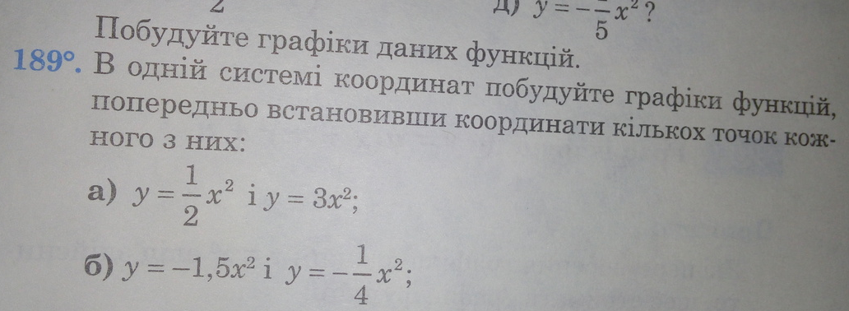

y=(-1/4)*x²
x | -4 | -2 | 0 | 2 | 4
y | -4 | -1 | 0 | -1 | -4

y=-1,5*x²
x | -2 | -1 | 0 | 1 | 2
y | -6 | -1,5 | 0 | -1,5 | -6

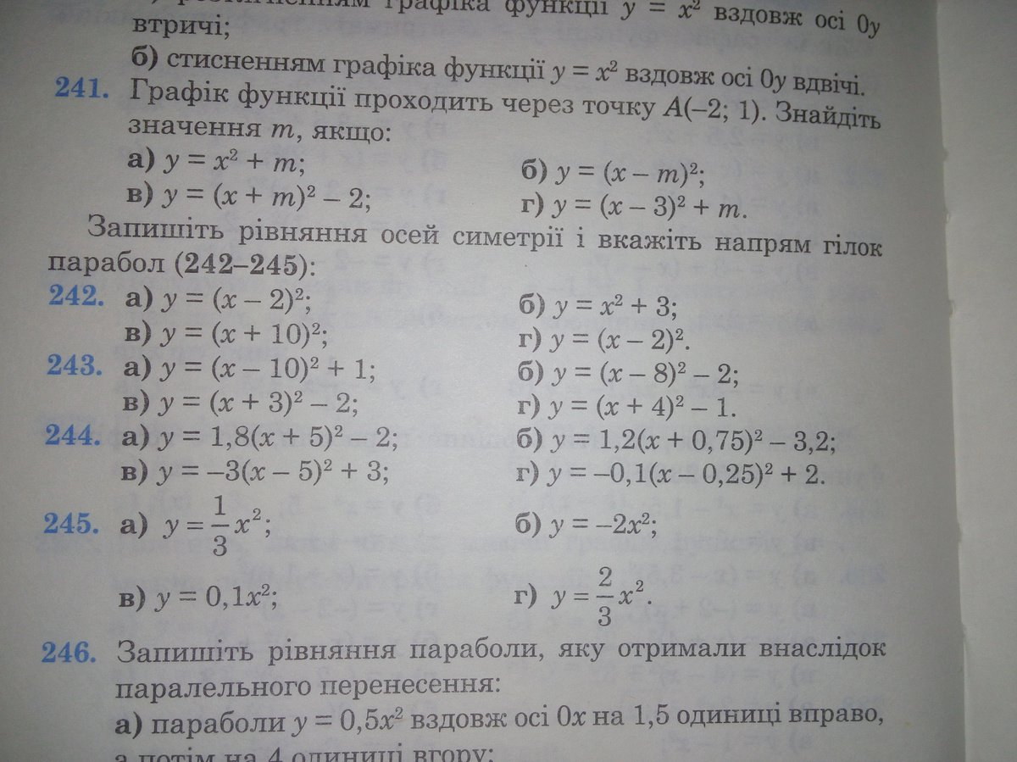

244. a y=1,8*(x+5)². x=-5. Уравнение оси симметрии
Б. y=1,2*(x+0,75)²-3,2. x=-0,75. Уравнение оси симметрии
В. y=-3*(x-5)²+3. x=5. Уравнение оси симметрии
Г. y=-0,1*(x-0,25)²+2. x=0,25. Уравнение оси симметрии

